MITSUBISHI ELECTRIC EUROPE - Divisione Factory Automation | RICHIESTA  CONTO VISIONE
Filiale Italiana della Mitsubishi Electric Europe B.V.
Viale Colleoni, 7 Pal. Sirio, Ingresso 1 - 20041 Agrate Brianza (MB)
Sede Legale in Schiphol, RiJk Capronilaan 46, Olanda - Cap. Soc. 150.000.000 Euro
Registro Imprese di Monza e Brianza - Codice Fiscale / Partita IVA 02595560968
Tel. 039 6053.1, Fax 039 6053.312
e-mail: factory.automation@it.mee.com

La società:
Ragione sociale: R.E.M. SRL |  |  |  | Codice cliente: 600964496
Indirizzo: VIA FERRUCCIA 16 |  | Località: PATRICA |  |  | CAP: 03010
Prov.: FR | Tel. 0775/830116 |  |  | Fax.0775/839345
Parte da compilarsi solo in caso di cliente non codificato
Codice fiscale 02240470605 |  |  | Partita IVA 02240470605

Nella persona dei , chiede in conto visione il seguente materiale:

Quantità | Descrizione | Codice
01 | ROBOT RV-2SQB-S15 | 235692
01 | TASTIERA DI PROGRAMMAZIONE R56TB | 218854
01 | QX80 | 127587
01 | QY80 | 127588
01 | Q61P | 190235
01 | Q35DB | 249091
01 | Q03UDVCPU | 266161

La durata massima del prestito sarà di 30 giorni dalla data della bolla di consegna.
,
Durante il periodo del prestito il materiale sarà sotto la nostra responsabilità e sarà assicurato:
- il buon utilizzo del materiale
- il materiale non dovrà essere modificato o manomesso
- il materiale dovrà essere reso in perfetto stato di funzionamento
- il materiale sarà reso completo di accessori, manuali, confezione, foglietti illustrativi, e quant’altro

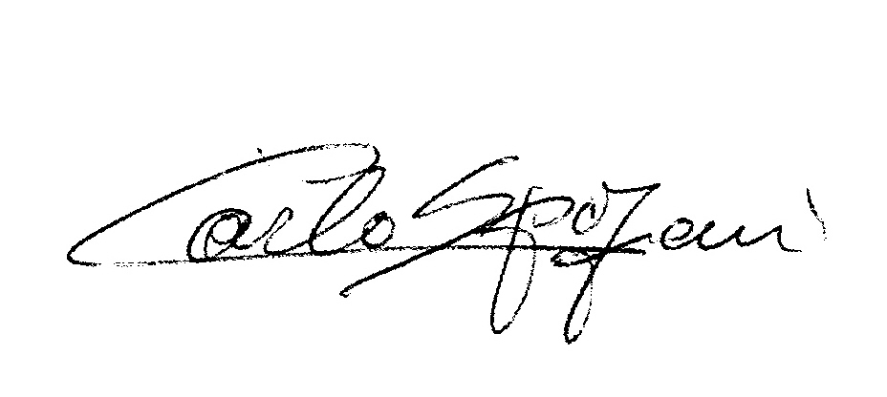
Allo scadere del prestito vi restituiremo tutto il materiale nelle confezioni originali. In caso di mancata restituzione di tutto o parte del materiale, Mitsubishi Electric è autorizzata a fatturare l’importo corrispondente alla merce non restituita o incompleta, al prezzo concordato con il venditore.

Data:30/07/2018 Firma: ______________________________

Eventuali note (scopo della visione, applicazione, etc.): __________________________________________________________________________________________________________________________________________________________________________________________________________________________________________

